地理学科学业水平测试考点解读（必修一）
考点1：了解不同级别的天体系统，说明地球在宇宙中的位置。
⑴地球在宇宙中的位置
地球位于太阳系中，绕日公转轨道位于金星与火星之间。
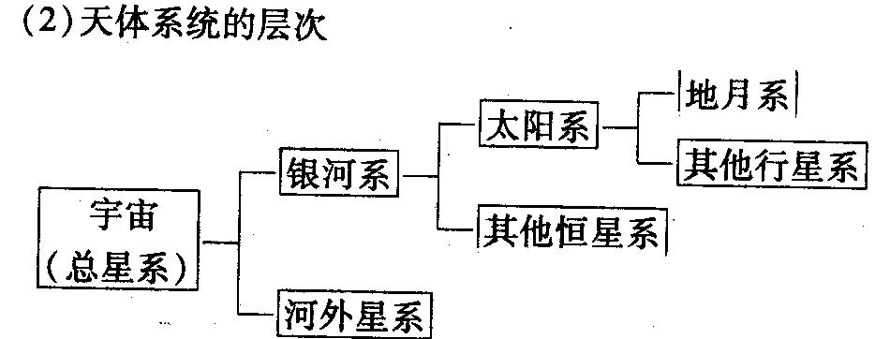
注意：小行星带位于火星与木星之间（或类地行星与巨行星之间）

考点2：知道地球是太阳系中一颗既普通又特殊的行星，理解地球上存在生命的条件和原因。
(1)普通性
八大行星距日由近及远依次是：水星、金星、地球、火星、木星、土星、天王星、海王星。
八大行星的运动特征：同向性、共面性、近圆性。
八大行星的结构特征：虽各具特色，但十分相似。
类地行星 | 水星、金星、地球、火星
巨行星 | 土星、木星
远日行星 | 天王星、海王星
（2）特殊性：有生命存在。
外部条件：①太阳光照条件稳定；②宇宙环境安全。
自身条件：①适宜的温度（日地距离适中、地球自转与公转的周期适中）；②有液态的水（原因同上）；③有适于生物呼吸的大气（地球的质量、体积适中）。
考点3：了解太阳辐射对地球的影响。
⑴ 太阳辐射能维持地表温度，为生物繁衍、大气和水体运动提供能量。全球的热量平衡主要依靠大气和水体运动来传递，大气和水体运动形成大气环流和洋流，对地理环境的形成和变化具有极其重要的作用。
⑵ 太阳辐射能是我们日常生活和生产所用的能源。可直接用太阳能发电，煤、石油等化石燃料，是地质历史时期生物固定以后积累的太阳能。
考点4：了解太阳活动对地球的影响。
⑴对地球气候的影响：例如世界许多地区年降水量的变化，与光球层的黑子的变化周期有一定的相关性。
⑵对地球电离层的影响：色球层的耀斑爆发时发射的电磁波进入电离层，引起扰动，导致无线电短波通讯中断。
⑶对地球磁场的影响：太阳活动增强时，产生“磁暴”现象，磁针不能正确指示方向。
⑷南北极地区出现极光现象。

考点5：知道地球自转和公转的方向、周期和速度
比较项目 | 地球自转 | 地球公转
示意图 | 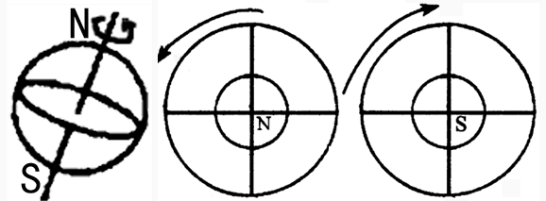 | 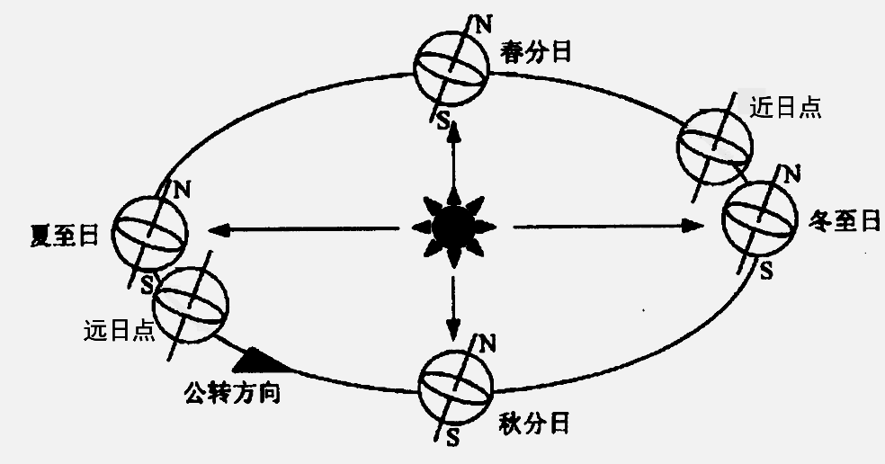
方向 | 自西向东，从北极上空看呈逆时针，从南极上空看呈顺时针。 | 自西向东，从北极上空看呈逆时针，从南极上空看呈顺时针。
周期 | 自转360⁰，23时56分4秒,为一恒星日。  昼夜更替周期为24小时,为一太阳日。 | 恒星年（真正周期）：365天6时9分10秒。  回归年（太阳直射点移动周期）：  365天5时48分46秒。
速度 | 角速度，除极点为0外，其它各点均相等，为15⁰/小时。  线速度，自赤道向极点逐渐减小为0。 | 位于近日点（1月初）时速度快，位于远日点（7月初）时速度慢。
考点6：理解黄赤交角的地理意义
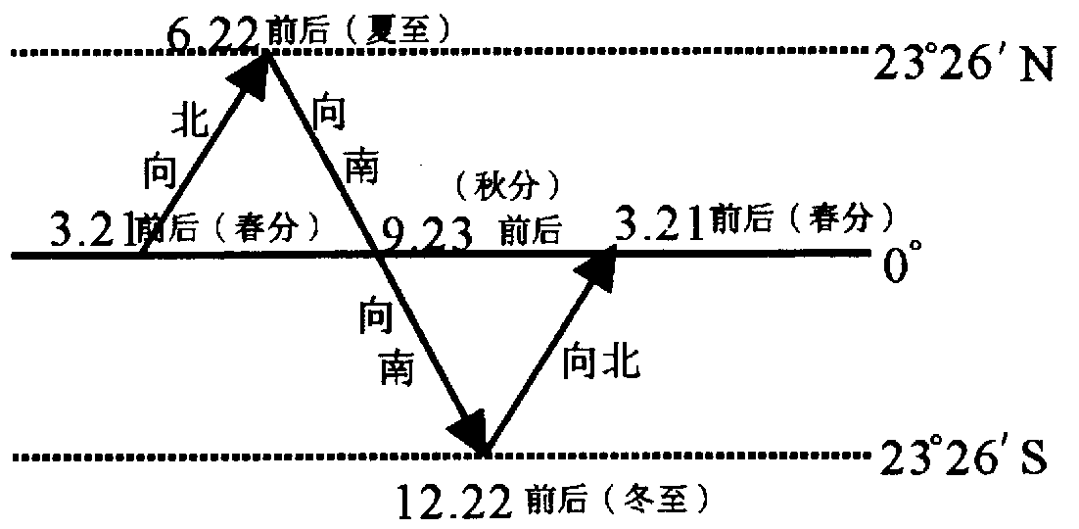
使得太阳直射点在南北回归线之间进行周年移动（记住二分二至日太阳直射点的位置及其他日期直射点的位置和移动方向）。并引起昼夜长短和正午高度的变化，从而产生四季和五带。太阳直射点移动情况如图所示：
注： 如果黄赤交角变大，南北回归线的度数变大，热带变大，寒带变大，温带变小，出现极昼、极夜的范围变大。
考点7：理解昼夜更替和地方时产生的原因，能够进行简单的区时计算
⑴昼夜现象产生的原因是地球是一个不发光、不透明的球体。
⑵昼夜交替和地方时产生原因都是地球自转。
⑶所求区时=已知区时±时区差（同侧号数相减，异侧号数相加）
北京时间=东8区区时=120ºE的地方时
考点8：了解四季更替的现象，解释四季形成的原因
(1) 四季更替赤道两侧的低纬度地区，全年皆夏，极地附近的高纬度地区，全年皆冬，季节更替不明显。中纬度地区：正午太阳高度变化幅度最大，昼夜长短的变化也较大，且二者同时达到最大值或最小值，单位面积上获得热量变化最大，四季更替最为明显。
⑵成因：黄赤交角的存在导致的昼夜长短和正午太阳高度的时间变化。
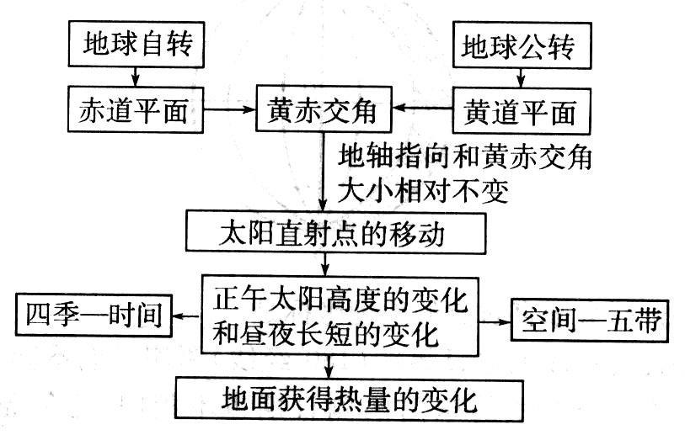
考点9：知道地球的圈层结构，了解各圈层的主要特点
地球的圈层结构 |  | 重要特点
外部圈层 | 大气圈 | 大气圈主要成分是氮和氧，由地面到高空分为：对流层、平流层、高层大气。随着高度的增加，大气的密度迅速下降。
外部圈层 | 水圈 | 水圈是一个连续而不规则的圈层。水圈由液态水、固态水和气态水组成，其主体部分是海洋水，其中陆地水与人类关系最为密切。而陆地上淡水的主体是冰川水。
外部圈层 | 生物圈 | 生物圈中的生物广泛分布于地壳、水圈和大气圈中，是地球生态系统中最活跃的因素。
内部圈层 | 地壳 | 地壳可分为大陆地壳和大洋地壳，其中大洋地壳远比大陆地壳薄。在纵向上，地壳的上层为硅铝层，下层为硅镁层，硅铝层在大洋中很薄甚至缺失。
内部圈层 | 地幔 | 地幔中有一软流层，可能是岩浆的主要发源地。
内部圈层 | 地核 | 地核由铁和镍组成，外核呈液态或熔融状态，内核呈固态。
软流层以上的地壳和上地幔顶部被称为岩石圈。
考点10：知道岩石圈的三大类岩石，了解岩石圈内部物质的循环过程
⑴岩石圈由各种岩石组成，岩石按成因分三大类。
岩浆岩：包括侵入岩（如花岗岩）和喷出岩（如玄武岩）
沉积岩：如砾岩、砂岩、页岩和石灰岩。
变质岩：如大理岩（石灰岩变质而成）、片麻岩（花岗岩变质而成）、板岩（页岩变质而成）。
⑵岩石圈的物质循环：
岩浆
岩浆岩
冷凝
重熔
沉积岩
风化
侵蚀
搬运
堆积
重熔

变质岩
变质作用
风化 侵蚀 搬运 堆积
熔
重
用
变
质
作

考点11：了解褶皱、断层的特点及其地表形态
⑴ 褶皱：分为背斜构造和向斜构造
构造类型 | 判断方法 |  | 对地表形态的影响
构造类型 | 岩层弯曲方向 | 岩层新老关系 | 对地表形态的影响
背斜 | 岩层一般向上拱起 | 岩层中间老，两翼新 | ①背斜隆起成山岭（内力）；②背斜顶部因受张力、岩层容易被侵蚀而谷地（外力）。
向斜 | 岩层一般向下弯曲 | 岩层中间新，两翼老 | ①向斜凹陷而成谷地或盆地（内力）；②向斜槽部受挤压，岩石坚实不易被侵蚀，反而成山岭（外力）。
⑵ 断层：分为地垒和地堑
地垒：断层一侧上升的岩块，常形成块状山地，如华山、泰山、庐山
地堑：断层一侧下沉的岩块，常形成谷地或低地，如渭河平原、汾河谷地
⑶实践意义：石油、天然气多储存于背斜构造中；
向斜盆地中多地下水。隧道、水库选址尽量要避开断层。
考点12：结合实例，说明流水、风力、冰川等外力作用对地表形态的塑造
外力作用 | 侵蚀作用 | 沉积作用
流水作用 | 瀑布、峡谷、黄土高原千沟万壑的地表形态、喀斯特地貌 | 山麓洪积扇、冲积平原、河口三角洲
风力作用 | 风蚀洼地、风蚀蘑菇 | 沙丘、沙垄、黄土高原
冰川作用 | U型谷、角峰、峡湾 | 冰碛丘陵
考点13：了解大气的受热过程
大气的受热过程可以用下列图表示，在此过程中大气对太阳辐射具有削弱作用，对地面具有保温作用。
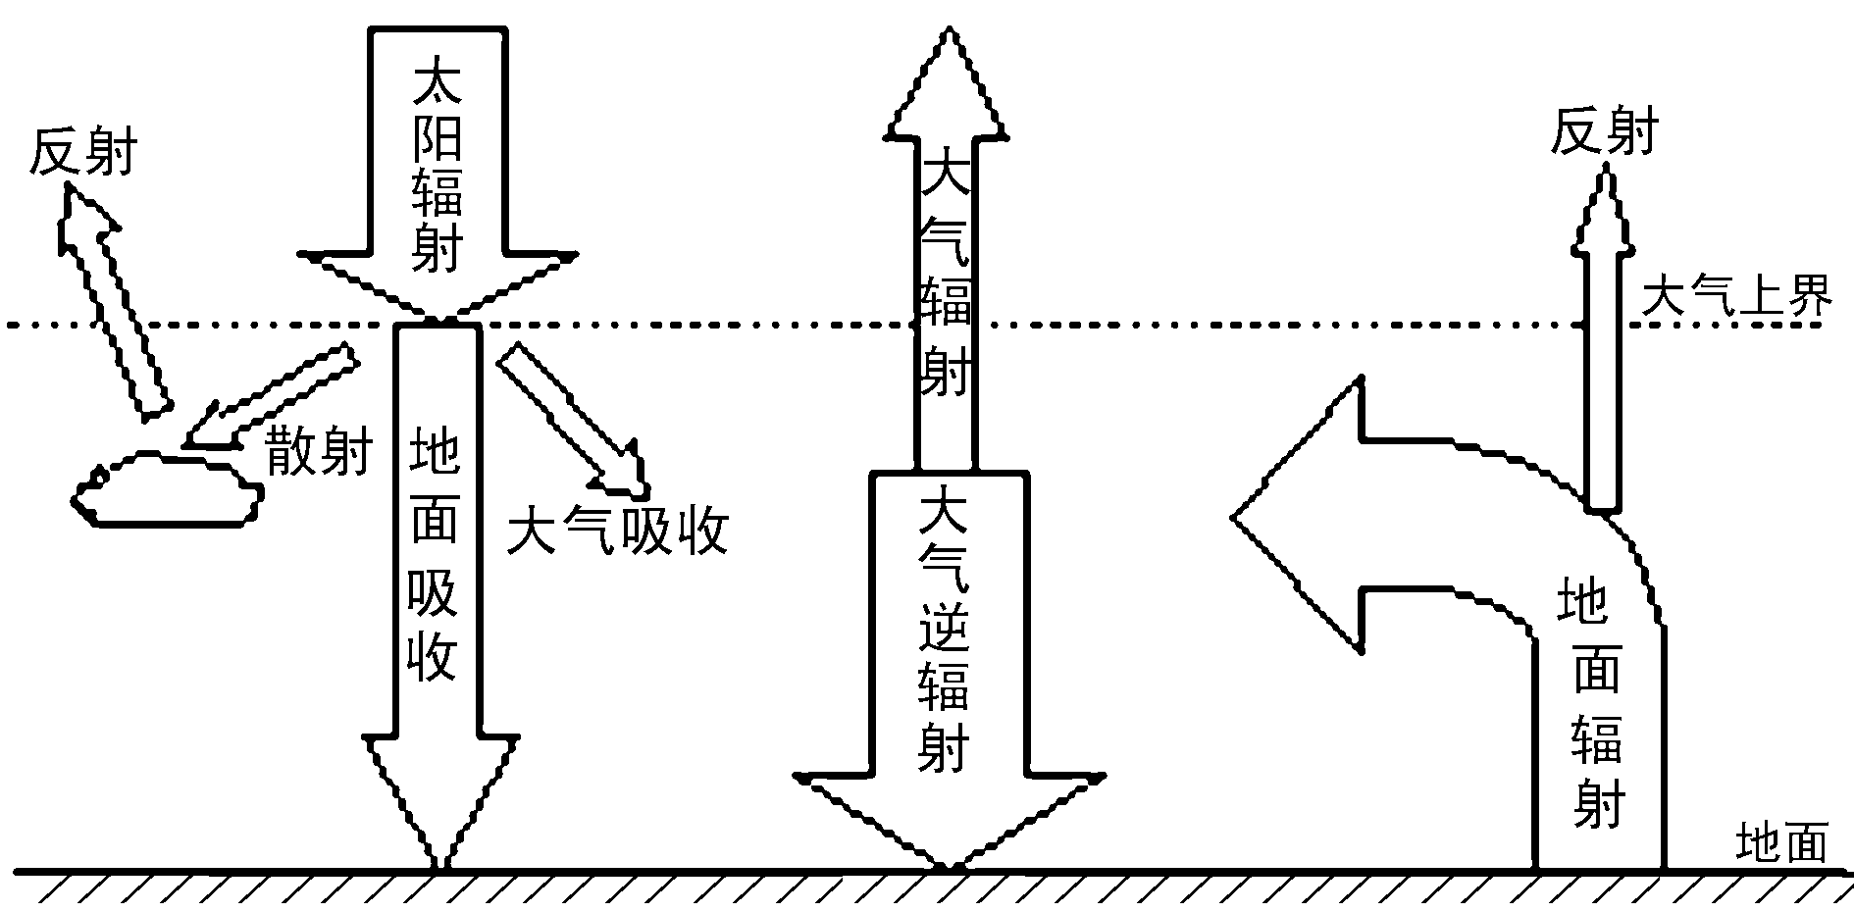
太阳暖地面，地面暖大气，所以大气主要的直接热源是地面辐射（对流层大气中的C0₂和水汽强烈吸收地面放出的红外线辐射）。
大气逆辐射

太阳辐射
大气
大气削弱
地面
大气吸收
地面辐射
考点14：理解大气保温作用的基本原理
地面的长波辐射除少部分透过大气返回宇宙空间外，绝大部分被对流层中的水汽和二氧化碳吸收，使大气增温，此即大气的温室效应。大气同时向外辐射红外线，其中大部分朝向地面，即通过大气逆辐射将热量还给地面，从而补偿了地面辐射损失的热量，对地面起到保温作用。
晴朗的夜晚大气逆辐射弱，气温降得很低，容易出现霜冻。

考点15：理解大气热力环流的形成过程
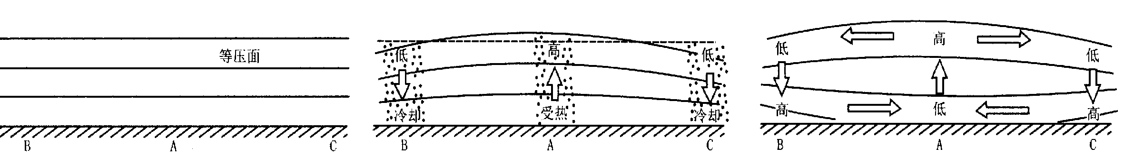
热力环流是由于地面冷热不均而形成的空气环流，它是大气运动最简单的形式。如图所示，近地面空气受热引起气流上升运动，近地面空气冷却引起气流下沉运动。空气上升使高空气压升高，等压面向上凸起；空气下沉使高空气压降低，等压面向下凹陷。高空气流由高气压流向低气压，导致近地面气流上升处气压下降，等压面向下凹陷，近地面气流下沉处气压升高，等压面向上凸起。近地面空气由高气压流向低气压。特别指出的是：高压、低压是同一水平面比较的；而在同一地点的垂直方向上，海拔越高气压始终越低。地面与高空的气压高低状况相反。
在自然界中，常见的热力环流形式有山谷风、海陆风、城市风等，如图所示。
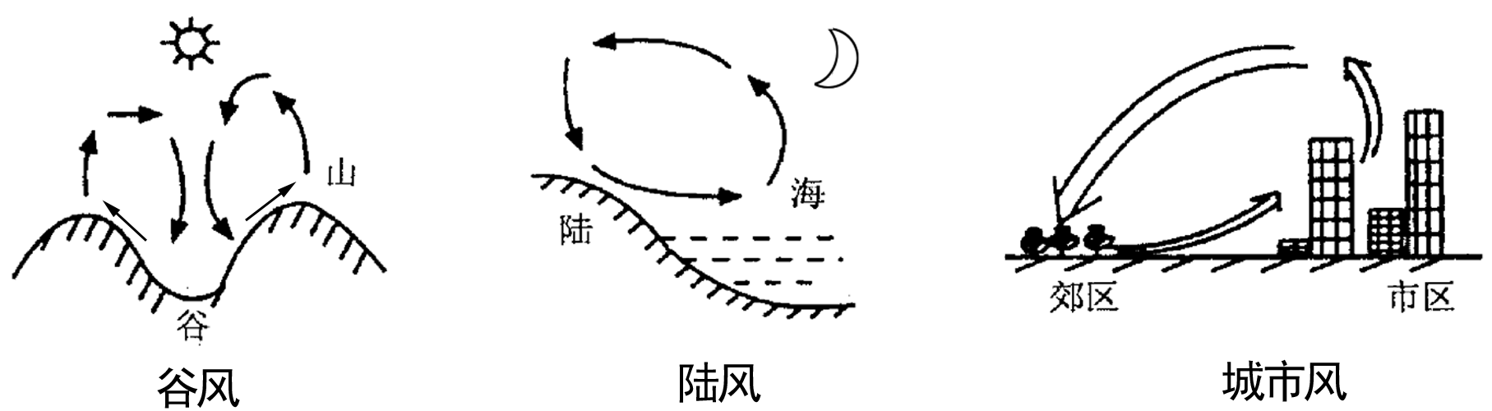

考点16：结合实例，说明全球气压带、风带的分布、移动规律及其对气候的影响

⑴气压带、风带的形成及移动规律
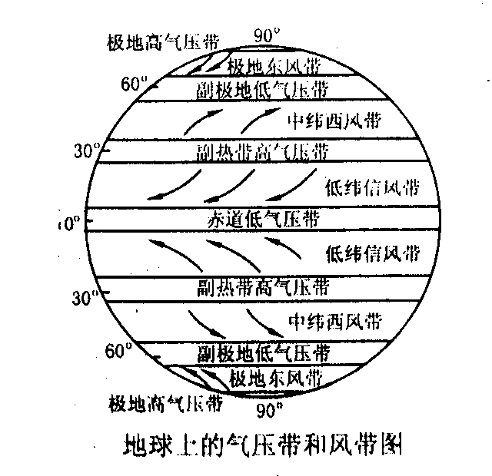
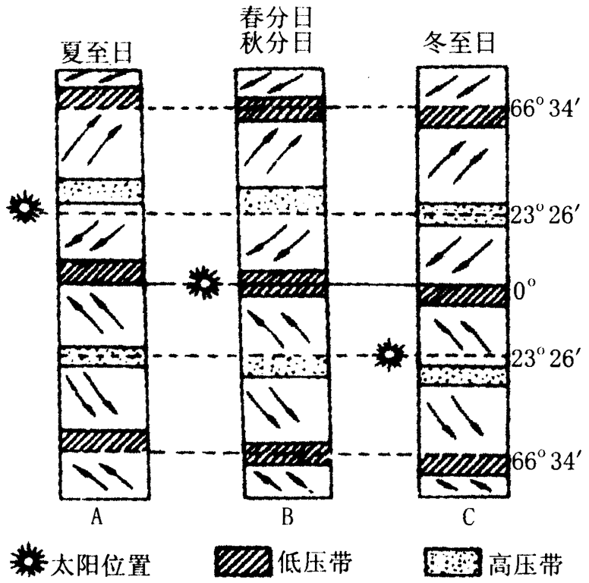
由于太阳辐射对各纬度加热不均，全球近地面形成七个气压带、六个风带，如图所示。
全球的气压带和风带随着太阳直射点的季节移动而移动，就北半球而言，大致是夏季北移，冬季南移。其移动规律如上右图所示。
⑵气压带、风带的分布及其气候属性
气压带、风带名称 | 位置 | 气候属性
极地高气压带 | 南北纬90° | 盛行下沉气流 干燥
高纬极地东风带 | 南北纬60º ～ 90º | 从高纬吹向低纬，干燥
副极地低气压带 | 南北纬60º | 盛行上升气流，湿润
中纬西风带 | 南北纬30º ～ 60º | 从低纬吹向高纬，湿润
副热带高气压带 | 南北纬30º | 盛行下沉气流 干燥
低纬信风带 | 赤道至南北纬30º | 从高纬吹向低纬，干燥
赤道低气压带 | 赤道 | 盛行上升气流，湿润
⑶气压带、风带的分布及移动对气候的影响
气候类型 | 大气环流状况 | 气候特征
热带雨林气候 | 常年受赤道低压带控制 | 全年高温多雨
温带海洋性气候 | 位于温带大陆西海岸，常年受西风带影响 | 全年温和湿润
地中海气候 | 位于亚热带大陆西海岸，夏季受副热带高压控制，冬季受西风带影响 | 夏季炎热干燥，冬季温和多雨
热带草原气候 | 夏季受赤道低气压带影响，冬季受信风带控制 | 干湿季明显
热带、亚热带、温带季风气候 | 夏季盛行来自海洋的偏南风，冬季盛行来自大陆内部的偏北风 | 雨热同期
热带沙漠气候 | 常年受副热带高气压带或信风带控制，降水稀少 | 全年炎热干燥
考点17：理解季风环流的形成原因
季风环流是全球性大气环流的重要组成部分。由于海陆分布的影响，实际的气压带并不完全呈带状分布，而在海洋和大陆分别随季节变化形成高、低气压中心，并引起冬、夏季风向的变化。人们将盛行风向随季节作有规律变化的风叫做季风，全球季风环流以亚洲东部和南部最为典型，如图和下表所示
夏季
冬季
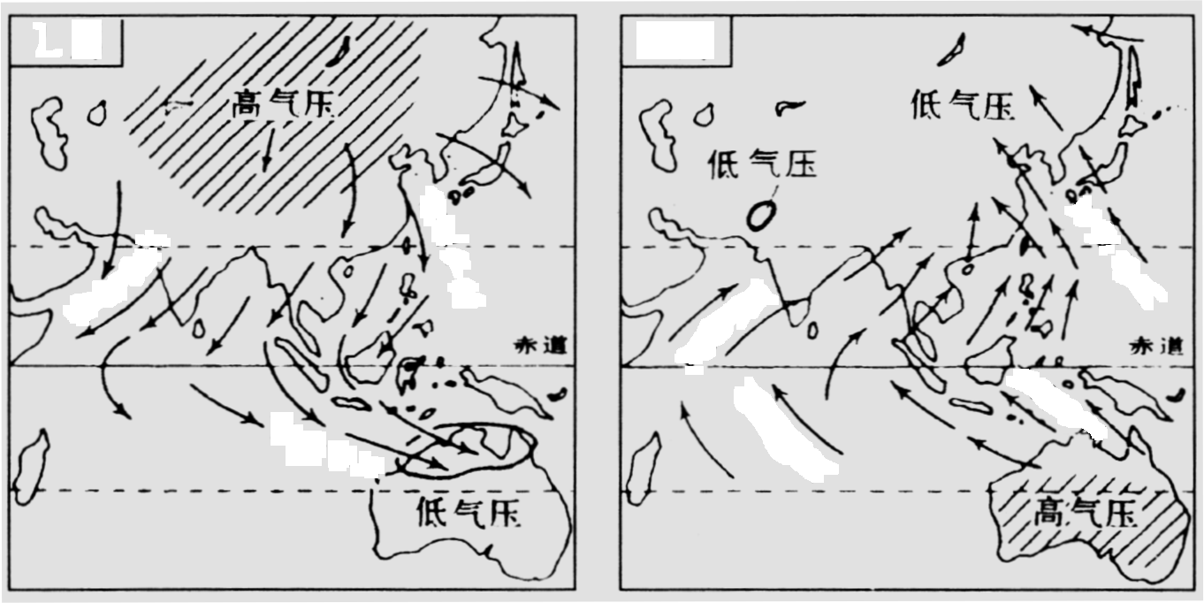
地区 | 季节 | 风向 | 形成原因
东亚 | 冬季 | 西北季风 | 海陆热力差异
东亚 | 夏季 | 东南季风 | 海陆热力差异
南亚 | 冬季 | 东北季风 | 海陆热力差异
南亚 | 夏季 | 西南季风 | （气压带风带的季节移动）东南信风向北越过赤道偏转成西南风
考点18：结合实例，说明锋面系统（冷锋、暖锋及准静止锋）的特点及其对天气的影响
 |  | 冷锋 | 暖锋
定义 |  | 冷气团主动向暖气团移动的锋面 | 暖气团主动向冷气团移动的锋面
锋面符号
暖气团上升状况 |  | 被迫快速抬升 | 主动徐徐爬升
天气  状况 | 过境前 | 受暖气团控制，天气晴朗，气温高，气压低 | 受冷气团控制，天气晴朗，气温较低，气压高
天气  状况 | 过境时 | 阴天，刮风，降水，降温 | 连续性降水
天气  状况 | 过境后 | 受冷气团控制，天气转晴，气温下降，气压上升 | 受暖气团控制，天气转晴，气温上升，气压下降
天气实例 |  | 夏季北方的暴雨，冬半年的寒潮，北方春季的沙尘暴 | 一场春雨一场暖
准静止锋：多形成连续性多云与降水天气。
⑴冷暖气团势力相当，如江淮准静止锋---梅雨天气。
⑵遇高大地形阻挡，昆明准止锋---贵阳冬季阴冷多雨(了解即可)。
考点19：理解低压、高压系统的特点及其对天气的影响
气旋、反气旋是对天气系统气流状况的描述，低压、高压是对天气系统气压状况的描述。实际上气旋就是低压系统，反气旋就是高压系统。
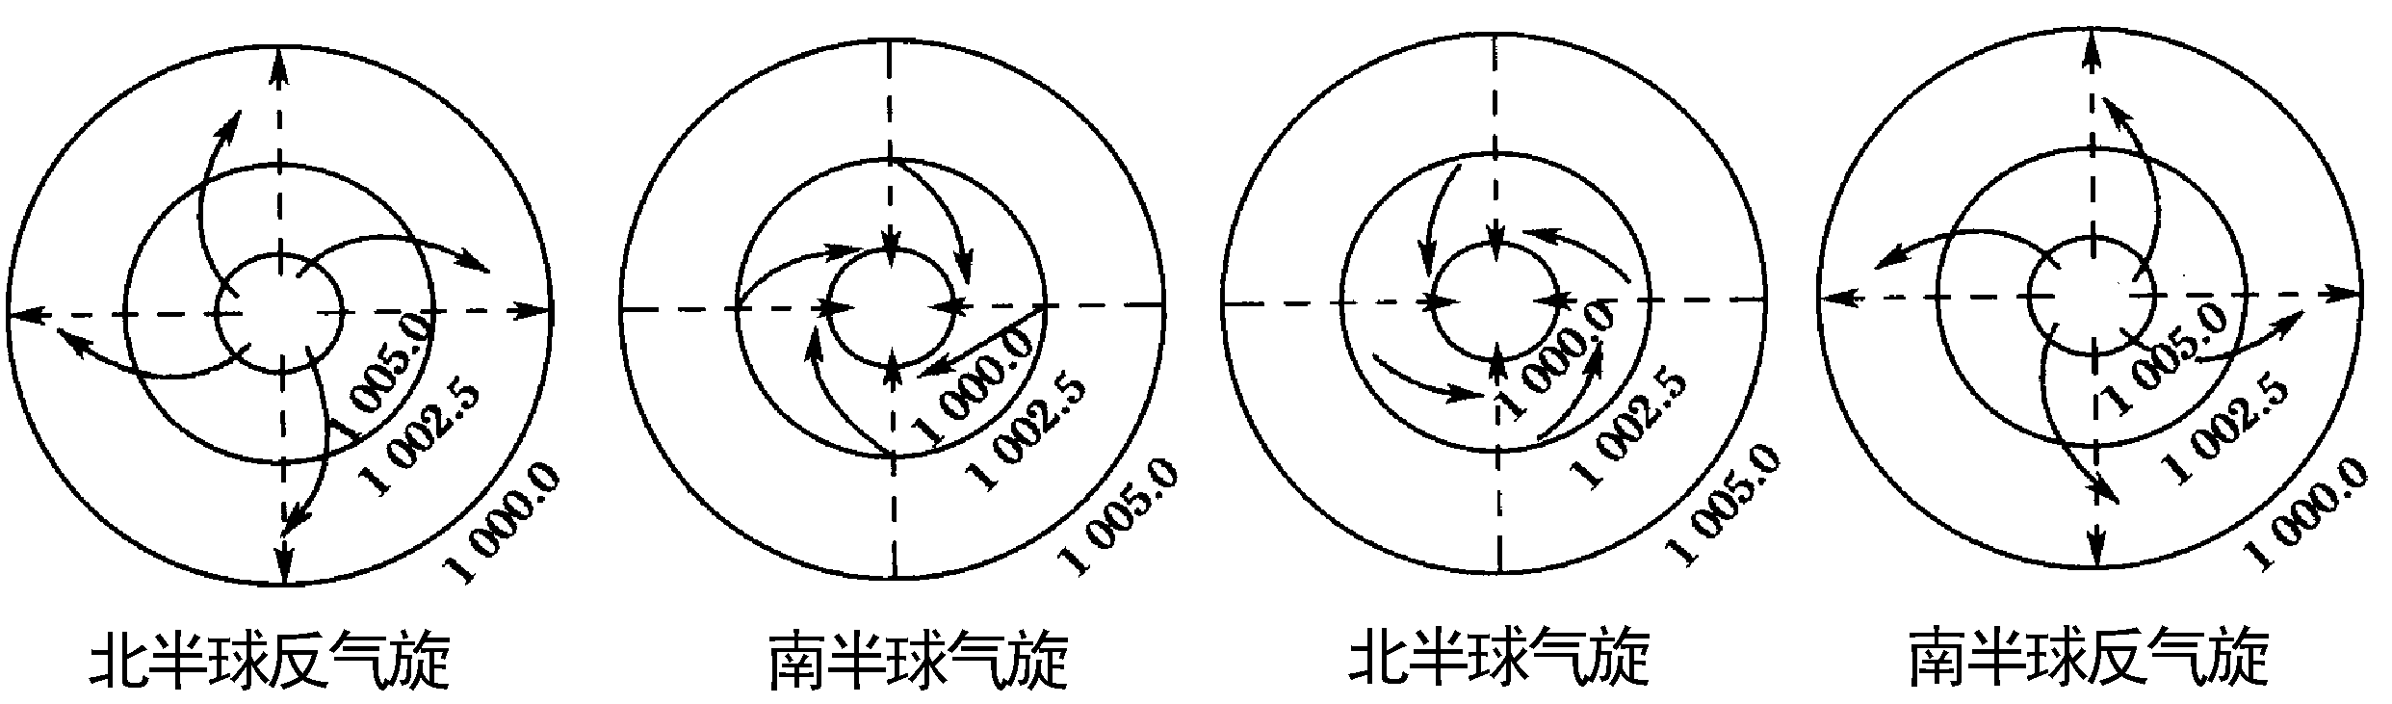
比较项目 |  | 气旋 | 反气旋
气压状况 |  | 低压中心 | 高压中心
水平方向 | 北半球 | 逆时针向中心辐合 | 顺时针向四周辐散
水平方向 | 南半球 | 顺时针向中心辐合 | 逆时针向四周辐散
垂直方向 |  | 上升 | 下沉
天气状况 |  | 阴雨 | 晴朗
实例 |  | 夏秋季节影响东南沿海的台风 | 我国北方秋季“秋高气爽”的好天气；长江中下游7-8月份的伏旱；蒙古高压
考点20：了解水循环的过程和主要环节，结合实例说明水循环的地理意义
⑴水循环的过程
水循环是指自然界的水在地理环境中通过各个环节循环运动的过程。水循环按其发生的空间范围不同，分为海陆间循环、海上内循环和陆上内循环
⑵主要环节：蒸发、（植物蒸腾）、水汽输送、降水、地表径流、下渗、地下径流。
⑶水循环的地理意义
①实现了水圈、大气圈、岩石圈和生物圈的相互联系
②使陆地水不断得到更新和补充，但水资源并不是取之不尽、用之不竭的
③塑造地表形态（如喀斯特地貌）
④对水圈、大气圈和生物圈之间的热量传输起着重要的调节作用
⑤促使了地球表层各种化学元素的迁移
考点21：了解洋流的概念及类型（寒流、暖流）
洋流：海洋表层的海水常年比较稳定地沿着一定方向作大规模运动的现象。
寒流：从水温低的海区流向水温高的海区或从高纬流向低纬
暖流：从水温高的海区流向水温低的海区或从低纬流向高纬
考点22：了解世界洋流的分布规律，并结合实例分析洋流对地理环境的影响
⑴ 世界洋流的分布规律
中低纬海区 | 形成以副热带（30°）海区为中心的大洋环流 | 北半球：顺时针
中低纬海区 | 形成以副热带（30°）海区为中心的大洋环流 | 南半球：逆时针
北半球中高纬海区 | 形成以副极地（60°）海区为中心的大洋环流 | 逆时针
40ºS附近 | 形成环球性的西风漂流
北印度洋的季风洋流 | 夏顺冬逆
⑵ 洋流对地理环境的影响
①对沿岸气候影响：暖流对沿岸气候起增温增湿作用，寒流对沿岸气候起降温减湿作用。
②渔场的形成：
寒暖流交汇 | 日本北海道渔场、英国北海渔场、加拿大纽芬兰渔场
上升流 | 秘鲁渔场
③洋流对航海的影响：顺洋流航行，船速较快；逆洋流航行，船速较慢
④对海洋污染物：可以加快污染物的净化速度，但会扩大污染的范围
考点23：知道自然地理环境的组成要素及自然要素（生物）在地理环境形成和演变中的作用。
自然地理环境主要由地貌、气候、水文、土壤、生物等要素组成。
生物对自然地理环境的作用，归根到底是由于绿色植物能够进行光合作用。
生物对地理环境的影响：改变大气成分；改变陆地水的化学成分；参与岩石的风化、促进土壤的形成。另外，植树种草还可以调节局部小气候，改善水文状况，保持水土，促使生态环境向良性方向发展。
考点24：结合实例，说明地理环境各要素间的相互作用
地理环境各要素通过大气运动、水循环、生物循环和岩石圈物质循环进行物质运动和能量交换，彼此间发生着密切的相互联系、相互制约和相互渗透，从而构成了地理环境的整体性。
考点25：理解地理环境的整体性及其对人类活动的意义
⑴整体性的表现
①地理环境各要素都与环境的总体特征协调一致，例如，西北内陆地区的总体特征是干旱，青藏高寒区总体特征是寒冷
②地理环境的整体性还表现在某一要素的变化会导致其他要素甚至整个环境状态的改变，即“牵一发而动全身”。
③全球地理环境是一个整体，一个区域的变化会影响到其他区域，如厄尔尼诺现象。
⑵对人类活动的意义：
要求人们在利用和改造环境的过程中要处理好整体与局部的关系，协调发展。改造某要素时，应注意对其它要素以至整个环境所带来的可能影响。还要注意不同区域之间的协调发展。
考点26：结合实例，分析自然地理环境从赤道到两极、从沿海向内陆及垂直地域分异规律
 | 表现 | 基础 | 备注
从赤道到两极 | 自然带沿着纬线方向（东西方向）延伸，沿着纬度变化的方向（南北方向）更替 | 热量 | 低、高纬度明显
从沿海向内陆 | 自然带平行于海岸方向延伸，垂直于海岸方向更替 | 水分 | 中纬度地区最明显
垂直分异规律 | 随着海拔高度的增加，自然带从山麓到山顶有规律的更替 | 水热组合 | 纬度越低，山体相对高度越大，自然带越丰富
考点27：理解地理环境的差异性及其对人类活动的意义
陆地上不同的地区，由于所处的纬度位置、海陆位置的不同，水热组合不同，形成不同的气候类型以及有代表性的植被和土壤类型，相应的气候、植被和土壤共同形成了具有一定宽度、呈带状分布的陆地自然带。不同的自然带，最容易从植被类型的差异上反映出来，因此自然带常以植被类型来命名。如热带雨林带、热带草原带、亚热带常绿阔叶林带和温带落叶阔叶林带。
地理环境的差异性要求人类在利用和改造环境的过程中要因地制宜，发挥地区优势。自然环境的地域差异对农业生产影响比较大，要求农业生产要遵循地域性的特点来进行生产。
考点28：结合实例，说明地表形态对聚落和交通线路分布的影响
⑴ 地表形态对乡村聚落形态的影响
① 河流较少的平原地区，地形较完整、开阔和平坦，村落的平面形态呈圆形或不规则的多边形。如我国北方的华北平原
② 河网密度较大的平原地区，村落沿河道伸展，平面形态多呈条带状。如我国南方的长江中下游平原
③ 高原地区的聚落大多分布在河谷两岸狭窄的河漫滩平原上，形成明显的条带状，例如，我国青藏高原的雅鲁藏布江河谷的聚落分布
④ 山区的聚落分布在山前洪积扇、冲积扇或河流两岸狭窄的河漫滩平原，形态也呈条带状。
⑵地表形态对交通线路分布的影响
①交通线路尽量选择平原和河谷地形，避开陡坡、断层、沼泽等不利因素；在山岳地区，人们通常会把线路地址选在地势相对和缓的山间盆地和河谷地带；在山岳地区修建公路和铁路一般需要迂回前进，呈“之”字形弯曲。而平原地区交通线多呈“网”状。
②在山岳地区，人们通常建造成本较低、难度较小的公路，其次才是铁路。
考点29：了解近百年来全球气候变暖的趋势及其影响
⑴近百年来全球气候变暖的趋势
漫长的地质时期，气候总体状况表现为冰川广布的冰期和温暖的间冰期的交替。目前，地球气候正处于温暖的间冰期中。
近百年来全球气温在呈波动上升趋势，有人认为，地球气候已经进入最近1000年以来最为温暖的时期。
⑵全球变暖，既有自然原因，也有人为原因：①大量燃烧矿物燃料向大气中排放温室气体；②毁林（或植被破坏）。
⑶影响：
①全球变暖会引起海平面上升，对沿海低地构成威胁；
②导致生态系统结构调整，导致生物多样性减少；
③可能导致干旱、洪涝、暴雨等灾害事件的增加；
④对人类健康的威胁增加。
考点30：结合实例，说明不同生产力条件下，自然资源的数量与质量对人类生存与发展的意义
以水资源为例
⑴水资源通常是指陆地上的淡水资源，其最大水体是冰川水，而人类比较容易利用的淡水资源主要是河流水、淡水湖泊水和浅层地下水。
⑵我国水资源时空分布特点：南多北少、东多西少，夏秋多、冬春少、年变率大。
⑶在不同生产力条件下，水资源的数量、质量对人类社会的影响程度是不相同的。水资源的数量影响经济活动的规模，质量影响经济活动的效益。
⑷解决水资源短缺的重要措施包括两方面：
开源措施：合理开发利用地下水；跨流域调水；海水淡化；修建水库等；
节流措施：加强宣传，提高公民的节水意识；改进农业灌溉技术；提高工业用水的重复利用率；生活用水的节约使用；同时也要加强工业及生活污水的治理，减少对水源的污染。
⑸总体来说，随着生产力水平的提高，人类生存和发展对自然资源的依赖性越来越弱，对自然资源的开发利用范围和规模越来越大，对自然资源的利用方式越来越多元化，对自然资源的利用率越来越高。
考点31：结合实例，简述自然灾害（旱涝、台风、寒潮、地震）发生的主要原因及危害
自然  灾害 | 气象灾害 | 台风、干旱、洪涝、寒潮
自然  灾害 | 地质灾害 | 地震、火山喷发、滑坡、泥石流
⑴成因：主要是自然原因，但人类活动对自然灾害起到诱发、加剧的作用。另外，一种自然灾害也能引发其它自然灾害，如我国西南三省，地震可引发滑坡、泥石流等自然灾害。
⑵危害：同等级的自然灾害在人口稠密地区或经济发达地区，造成的损失或危害就大，在人口稀少、经济欠发达地区造成的损失就较小。
灾害 | 分布地区 | 时间 | 形成原因 | 主要危害 | 防治措施
干旱 | 华北地区  长江中下游地区 | 春旱  伏旱 | 长时间无降水或降水异常偏少 | 粮食减产，人畜饮水困难，影响经济发展和社会安定 | 保护水资源，节约用水，加强农田水利建设，选择耐旱作物
台风 | 东南沿海 | 夏秋 | 热带副热带洋面强烈发展的热带气旋 | 强风、特大暴雨和风暴潮造成洪涝 | 及时预报，做  好防灾准备
寒潮 | 青藏高原以外地区 | 冬半年 | 由强冷空气迅速入侵造成大范围剧烈降温，并伴有大风、雨雪、冻害现象。 | 使农作物、牲畜受到冻害，交通、通讯和建筑受到很大影响。 | 及时预报，做好预防
地震 | 东南沿海和云南、西藏地区 | 各季节均可发生 | 地球内能以地震波形式释放出来，引起地面震动。 | 摧毁建筑，造成人员伤亡和经济损失，有时发生火灾 | 加强地震研究和预报，实施预防措施。
地理学业水平测试考点解读（必修二）
考点32：知道人口增长在不同发展阶段的主要特点
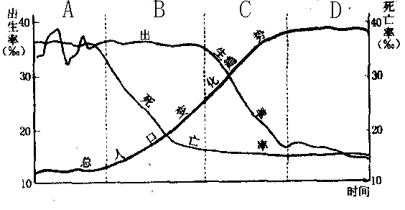

A、原始低增长阶段：出生率和死亡率都比较高，自然增长率低，且波动较大，人口增长处于相对静止或低速增长状态。农业社会时期即为这一阶段，目前世界上只有极少数生产方式落后的原始群体仍处于这个阶段。
B、加速增长阶段：出生率仍保持较高水平，但死亡率明显下降，使人口自然增长率迅速提高。这一阶段出现在工业化初期，目前坦桑尼亚、肯尼亚等国仍处于这个阶段。
C、增长减缓阶段：出生率开始明显下降，死亡率继续下降并达到低水平，自然增长率逐渐降低，人口增长开始减慢。欧美发达国家一般在20世纪50年代前后开始进入这个阶段，大多数发展中国家目前正处在这个阶段。
D、低速增长阶段：出生率进下一步下降，和死亡率的差距进一步缩小，自然增长率很低，有些国家开始出现零增长或负增长。德国、英国、法国等欧洲国家目前已进入这个阶段。
考点33：结合实例，说明不同地区人口增长的主要特点
不同地区 | 人口增长特点 | 例如
发达国家 | 自然增长率很低，有些国家甚至出现零增长或负增长 | 德国、日本、美国
发展中国家 | 人口出生率高，自然增长快 | 尼日利亚、印度
中国 | 由于计划生育，自然增长率降低，人口增长模式接近“现代型”（低低低）
注：不同国家的人口问题：
国家 | 人口问题表现 | 影响 | 措施
发展中国家 | 出生率高、人口增长快、少年儿童比重过大 | 加大对经济、就业、环境和资源等方面的压力 | 实行计划生育
发达国家 | 人口增长缓慢、人口老龄化 | 劳动力不足和青壮年负担过重 | 鼓励生育和接纳海外移民
考点34：结合实例，分析人口迁移的主要原因
⑴人口迁移是指人口居住地发生永久性或长期性的改变的现象。
⑵人口迁移是各种拉力和推力共同作用的结果：原定居地的不良环境，如气候恶劣、人口过多、食品供应短缺、居住条件差、就业困难、环境污染、宗教迫害、战争等（推力因素）；吸引人们迁往新定居地的因素，如适宜的气候、廉价的土地、较多的就业机会和较高的收入、良好的教育条件、理想的生活方式、稳定的社会环境、新兴产业的发展、资源的开发等（拉力因素）。此外，迁出地与迁入地之间的距离、国家政策、文化背景等也对人口迁移产生重要影响。不同时期，不同地区影响人口迁移的主要因素是不同的。在人类社会早期，自然条件是人口迁移的最主要因素；现代社会，地区间经济发展水平的差别是造成人口迁移的最主要原因。
考点35：区别环境承载力与人口合理容量的含义
⑴环境承载力又叫环境人口容量，是一个地区最多能容纳的人口数。影响其大小的因素：资源丰富程度、科技发展水平、经济发达程度、对外开放程度、人口受教育水平及消费水平。
⑵人口合理容量是按照合理的生活方式，保障健康的生活水平，同时又不妨碍未来人口生活质量的前提下，一个国家或地区最适宜的人口数。
考点36：结合实例，说明城市化的过程和特点，并解释城市化对地理环境的影响
⑴城市化含义：一般指农业人口转化为非农业人口，农村地区转化为城市地区，农业活动转化为非农业活动的过程。
⑵主要表现：城市人口增加，城市人口在总人口中的比重（主要标志）上升和城市用地规模扩大。通常以城市人口在总人口中的比重上升作为城市化水平的主要标志。
⑶城市化的进程（西方发达国家）：
缓慢发展阶段（＜30%）、加速阶段和成熟阶段（＞70%）。
发达国家目前处于成熟阶段，城市化水平的增长又趋于缓慢甚至停滞。
发展中国家目前多处于加速阶段，城市化速度较快。
⑷当代世界城市化特点：
①城市化进程大大加快 ②大城市数量迅速增加，大城市带出现
③发达国家和发展中国家的城市化差异加大
 | 城市化特点
发达国家 | 起步早，水平高，目前速度变慢，出现逆城市化现象
发展中国家 | 起步晚，水平低，速度快，城市化速度与经济发展水平不相适应
A、当代城市化发展的主流已从发达国家转移到发展中国家。
B、发达国家城市化水平已较高，由于特大城市人口与环境问题十分突出，出现郊区城市化和逆城市化；在发展中国家，城市化主要表现为乡村人口向城市移动。
C、发展中国家之间城市化水平差异较大，拉美不少国家已接近发达国家，而亚非则普遍较低。
⑸理解城市化对地理环境的影响
①城市数量的增加对地球生态环境的影响：
耕地减少、地面下沉、水质恶化、城市热岛、生物多样性减少
②城市化对城市本身环境（居住区内环境）的影响：
环境污染（大气污染、水污染、固体垃圾、噪声污染）、交通拥堵、住房困难、就业困难、社会秩序混乱等。
考点37：知道城市服务功能的含义，比较不同规模城市的服务范围和服务功能的差异
⑴城市服务功能：城市对区域发展起到主导作用。是区域的管理中心、服务中心，又是区域
经济的增长中心。城市活动一部分为城市本身服务，另一部分主要是为城市以外的地区服务，
这是城市的基本活动，也是城市发展的主要动力。
⑵不同规模城市的服务范围和服务功能的差异：
城市等级越高，数量越少，服务功能越多，服务范围越大，彼此距离越远
城市等级越低，数量越多，服务功能越少，服务范围越小，彼此距离越近
考点38：结合实例，分析城市空间结构的特点，解释其形成原因
⑴主要功能区的分布特点
功能区 | 分布特点
住宅区 | 最基本、最为广泛的功能区
商业区 | 大多呈团块状或条状，多分布于交通便捷的市中心和街道两侧
工业区 | 分布在城市外围，并沿主要交通干线分布
⑵城市的空间结构模式：
同心圆结构、扇形结构、多核心模式，未来以 人 为中心的“田园城市”。
⑶城市空间结构的形成原因：
历史原因 | 北京市中心由于历史原因而形成了行政区
经济原因 | 地租高低和各种活动的付租能力
社会原因 | 由于人们收入水平的差异，出现了高、低级住宅区的分化
种族 | 纽约的唐人街、黑种人聚居区
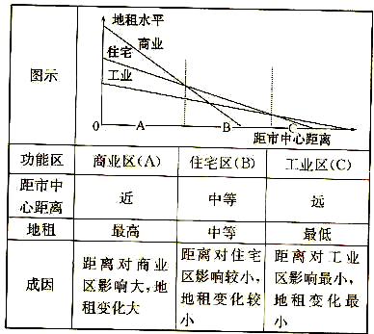
考点39：结合实例，说明地域文化对人口或城市的影响
①欧洲城市发展历史悠久，市中心区一般很少建现代化高楼大厦
②美国纽约、芝加哥等大城市发展历史较短，市中心摩天大楼高耸入云
③杭州城市建设遵循“天人合一”的思想，与自然环境相融合，形成了“山水城市”
④美国首都华盛顿将国会大厦居于高处，体现了资产阶级所标榜的民主与法制精神
⑤我国具有悠久历史的政治中心——北京，皇宫建筑群雄据城市中心，其他重要建筑物则沿城市中轴线排列，这显示了皇权的至高无上
考点40：结合实例，说明影响农业区位的主要因素
⑴农业概念：是人类利用动植物的生长和繁殖来获得产品的物质生产部门。
⑵农业生产的特点：地域性、季节性、周期性
⑶影响农业区位的主要因素
自然条件 | 地形 |  | 立体农业（垂直农业）
自然条件 | 气  候 | 光照 | 南疆的长绒棉，新疆的瓜果较甜
自然条件 | 气  候 | 热量 | 海南岛的天然橡胶园
自然条件 | 水源 |  | 灌溉农业
自然条件 | 土壤 |  | 东南丘陵的茶树种植
社会  经济条件 | 市场 |  | 大城市和工矿区周围重点发展蔬菜、乳、肉、蛋、禽
社会  经济条件 | 交通运输 |  | 园艺业、乳畜业等，其产品容易腐烂变质，要求有便捷的交通运输
社会  经济条件 | 政策 |  | 我国政府从20世纪80年代以来，积极建设商品性农业生产基地
技术条件 | 保鲜、冷藏 |  | 在中国内地能买到新鲜的海产品
注：市场最终决定农业生产的类型和规模；
交通条件的改善和保鲜、冷藏技术的发展扩大了农产品的销售范围。
⑵自然因素的利用和改造
玻璃温室、塑料大棚 | 对温度进行改造
梯田 | 对地形进行改造
灌溉农业 | 对水分进行改造
考点41：结合实例，说明主要农业地域类型的特点及形成条件
⑴ 热带迁移农业：①分布：南美洲亚马孙河流域、非洲刚果盆地等热带雨林地区。
②生产特点：刀耕火种
③影响：破坏森林和土地资源；物种灭绝；气候恶化
⑵ 亚洲水稻种植业
①分布：东亚、东南亚、南亚的平原和丘陵地区
②形成条件：季风气候，雨热同期，地形较平坦；劳动力丰富，市场需求大，种植历史悠久。
③特点：生产规模小，水利工程量大，单位面积产量高，机械化水平低，商品率低，科技水
平低（一小一大、一高三低）
⑶混合农业是种植业和畜牧业相互结合、兼而有之的综合性农业。
①分布：欧洲、北美洲、南非、澳大利亚、新西兰等地；中国珠江三角洲地区（基塘生产）
②澳大利亚的小麦种植与牧羊混合经营的优点：形成良性的农业生态系统；能合理有效的安排农业生产；市场适应性强，收入比较稳定。
⑷商品谷物农业：以生产小麦、玉米等谷物为主，产品面向市场的农业地域类型
①生产特点：生产规模大，机械化水平高
②分布：美国、加拿大、阿根廷、澳大利亚、俄罗斯等地；中国西北和东北地区也有。
③经营方式：家庭农场；我国是国营农场；最大生产国：美国（中部平原）
⑸大牧场放牧业（阿根廷潘帕斯草原）主要特点：生产规模大；商品率高；专业化程度高。
考点42：结合实例，说明农业生产活动对地理环境的影响
毁林开荒、轮荒 | 水土流失、生物多样性减少
过度放牧、滥垦草原 | 土地荒漠化
大水漫灌 | 土壤盐渍化（盐碱化）
大量施用化肥 | 土壤板结
广泛使用农药 | 导致土壤、农产品受到污染
考点43：结合实例，说明影响工业区位的主要因素
⑴工业区位因素：土地、原料、动力、水源、交通、劳动力、市场、政府政策等。
⑵工业区位因素的变化：
①增强因素：市场、交通运输、劳动力素质、技术因素、信息通信以及环境标准。
②减弱因素：原料、劳动力数量。
如钢铁工业主导因素的变化：原料--交通--市场
⑶工业区位类型：
工业类型 | 工业部门举例
原料指向型 | 甘蔗或甜菜制糖厂、水果罐头厂、水产品加工厂
市场指向型 | 啤酒厂、家具厂、印刷厂
动力指向型 | 炼铝厂等有色冶金工业
劳动力指向型 | 普通服装厂、电子装配厂
技术指向型 | 微电子工业、航天工业、精密仪表厂
考点44：结合实例，说明工业地域的形成条件与发展特点
⑴工业地域形成：
工业联系（产品联系、空间联系、信息联系）工业集聚（集聚可以充分利用基础设施，加强彼此间的交流与协作，降低生产成本，获得规模效益，） 工业地域
工业地域有自发形成的，也有规划建设形成的
⑵工业集聚与扩散的时空差异：
①时间：工业化前期和中期，表现为工业的集聚，工业化后期，向工业基础较落后的地区扩散。
②空间：发达国家发展新兴工业，以扩散为主，而发展中国家发展基础工业，以集聚为主。
⑶传统工业区（以辽中南工业基地为例）形成条件：
A、自然条件：矿产丰富、地形平坦开阔、水源充足；
B、社会经济条件：交通便利、市场广阔、农业基础好、人口密集使劳动力资源丰富、工业发展历史较为悠久。
C、工业部门：煤炭、钢铁、机械、化学工业等
考点45：结合实例，说明工业生产活动对地理环境的影响
有利影响：创造巨大的社会财富，改变人类的生产和生活方式。
不利影响：一方面加剧了资源和能源的短缺，另一方面也造成了严重的工业污染。
污染空气 | 水泥厂、酿造厂
污染水源 | 印染厂、造纸厂、电镀厂
既污染空气又污染水源 | 化工厂、炼油厂
既有大气污染又有固体废弃物污染 | 火电厂、钢铁厂
注：①有大气污染的工厂应布局在盛行风的下风向或最小风频的上风向。
②有水污染的工厂应布局在河流的下游。
考点46：结合实例，说明生产活动中地域联系的重要性
重要性：交促进生产规模，原材料供应范围和产品销售市场的扩大；加速区域开发，使资源得到更充分的利用；加强工业和农业，城市和乡村的联系；加强科技和文化交流，保证国家统一和安全。随着交通通信和商业贸易的迅速发展，不同地区之间的联系已越来越密切，促进了全球化的进程。
其中，交通运输是实现人和物位移的主要手段；邮电通信是人类的社会交往形式，起着联络和协调社会的作用；商业贸易是商品交换的表现形式，是联系工业和农业、城市和乡村、生产和消费的桥梁

考点47：了解生产活动中地域联系的主要方式
包括交通运输、邮电通信和商业贸易
⑴交通运输：
①主要方式的比较：
方式 | 优点 | 缺点 | 备注
铁路 | 运量大、速度快、运费低、连续性好 | 占地多、造价高、短途运输成本高 | 当代最重要的运输方式之一
公路 | 机动灵活、周转速度快、 | 运量小、成本高、运费较贵 | 发展最快、应用最广
水路 | 运量大、投资少、成本低 | 速度慢、灵活性和连续性差， | 历史最悠久
航空 | 速度快、运输效率高 | 运量小、运费高、设备投资大 | 最快捷运输方式
管道 | 连续性强、损耗小、量大又安全 | 设备投资大，灵活性差 | 运具与线路合二为一

②发展方向：高速化、大型化、专业化、网络化
③交通运输布局：
交通运输线有铁路、公路、水运航道、航空线和管道等，交通运输点如火车站、汽车站、港口和机场等，它们的建设都要受到自然、社会、经济和技术等因素的影响和制约，但随着科技的进步，社会经济因素对交通运输的影响越来越重要。
⑵通信分邮政通信和电信通信。电信通信的发展，尤其是国际互联网的诞生，大大地促进了地域之间的信息交流，极大地改变了人们的生活方式。
⑶商业贸易：在商业活动中，生产是起点，消费是终点，交换是联系生产和消费的纽带。
考点48：结合实例，说明交通运输方式和布局的变化对聚落空间形态的影响
①古代：以水运为主的时代，城市沿河道呈条带状分布；以步行—马车为主的地区城市形态紧凑，多呈块状。
②近代：火车、电车的发展，城市沿主要交通干道扩展，形成星状
③现代：汽车时期，城市沿主要公路延伸，形成多层次的星状；城市地铁、高速公路等的发展，使城市空间形态由平面向立体化发展。
考点49：结合实例，说明交通运输方式和布局的变化对商业网点布局的影响
⑴商业中心的形成条件之一是要有便利的交通便于商品集散，沿江、沿海以及铁路、公路沿线，水陆交通便利的交通枢纽以及地理位置适中的边境线附近，为商品流通提供了优越条件，从而发展成为商业中心。例如，我国长江中下游沿岸和京广、京沪、陇海等铁路沿线，集中了许多全国性和地区性商业中心城市。
⑵交通条件的变化影响商业网点的兴衰，如扬州，随京杭运河开通而形成且发展起来的，后来又随着运河淤塞、京沪铁路以及海上运输的发展失去了原有的地位。
⑶商业网点的区位原则：如以市场最优为原则，应选择在市中心；如以交通最优为原则，则应在市区环路边缘的高速公路出入口。

地理学业水平测试考点解读（必修三）
考点50：了解人地关系思想在不同历史阶段的特点
历史阶段 | 人地关系特点 | 人地关系思想
采猎文明 | 崇拜自然，人类对环境既崇拜又依赖 | 地理环境决定论
农业文明 | 改造自然，与环境的对抗增强，环境遭到破坏 | 人类中心论
工业文明 | 征服自然，全面不协调，人地矛盾迅速激化 | 人类中心论
20世纪70年代后 | 谋求人地协调，提出可持续发展的思想 | 人地伙伴论
考点51：了解人类所面临的主要环境问题
环境问题包括生态破坏和环境污染
生态破坏 | 如水土流失、土地荒漠化、土壤盐渍化、生物多样性减少、全球变暖、臭氧层破坏、森林锐减
环境污染 | 如大气污染、水污染、固体废弃物污染、噪声污染、辐射污染
城市主要表现为环境污染，乡村主要表现为生态破坏，发展中国家环境问题较发达地区严重（其原因是：环境承受发展和人口的双重压力；经济技术水平落后；发达国家污染工业转移）。
考点52：结合实例，说明环境问题产生的主要原因
⑴环境问题产生的主要原因有三个方面：人口压力。资源的不合理利用。片面追求经济的增长，传统发展模式，先污染后治理。
⑵环境问题的本质：发展问题，是在发展过程中产生的，必须在发展的过程中解决。
当人类向环境索取资源的速度超过了资源本身及替代品的再生速度时，便会出现资源短缺和生态破坏等问题；人类向环境排放废弃物的数量超过了环境的自净能力，就会导致环境质量下降，形成环境污染等问题。
⑶主要环境问题列举及成因分析：
全球变暖：大量燃烧矿物燃料排放温室气体；乱砍滥伐森林。
臭氧层破坏：大量排放氟氯烃
酸雨：排放SO₂、氮氧化合物等酸性气体
赤潮：大量含有氮磷的污水排入较封闭的海域
水土流失：自然----暴雨、土质疏松、地势复杂；人为----植被破坏。
土地荒漠化：自然---气候干燥；人为---滥垦滥伐滥牧。
生物多样性减少：生物的生存环境遭破坏；过度捕猎。
考点53：理解可持续发展的内涵
⑴定义：既满足当代人的需求，又不损害后代人满足其需求的能力
⑵基本内涵：包括生态的可持续发展、经济的可持续发展和社会的可持续发展。
⑶地位：生态的可持续是基础，经济的可持续是条件，社会的可持续是目的。
⑷复合系统：包括生态系统、经济系统、社会系统和人的管理调控
⑸实现可持续发展，需要遵循的四个基本原则
 | 例 如
公平性原则 | ①各国有权根据需要开发本国自然资源，并确保不对其他国家环境造成损害②人类的发展不应危及其他物种的生存 ③人类赖以生存的自然资源是有限的，因此需要和子孙后代共享资源和环境 （代际公平） ④消除贫困
共同性原则 | ①解决全球气候变暖、酸雨蔓延等跨国界问题，必须进行国际合作  ②对于全球共有的大气、海洋、生物资源等，需要在尊重各国主权的基础上，制定各国都可以接受的全球性目标和政策
持续性原则 | 人类的经济活动和社会发展必须保持在资源与环境承载力之内，保持发展的持续性
阶段性原则 | 发展中国家：初级阶段，以经济发展为主要目标；发达国家：高级阶段，以经济、社会、环境的协调发展为主要目标
考点54：了解协调人地关系的主要途径
①控制人口数量，提高人口素质，谋求人口合理容量；
②实现自然资源的可持续利用
③转变发展模式，发展循环经济（生态农业、清洁生产）
④发展科技，提高生产效率
⑤加强国际协作，保护世界环境。
考点55：理解走可持续发展道路的必然性
⑴人类走可持续发展道路的必然性：人类面临多个严重的全球性问题；人类活动与地理环境处于空前紧张状态；人类反思了传统发展模式所带来的种种弊端；人类认识到可持续发展是使人地协调的必由之路。
⑵中国走可持续发展道路的必然性——中国面临的严峻现实：①庞大的人口压力，②资源短缺担忧：人均少、资源利用率低、生产活动和消费方式不合理，用量增长过快；③深刻的环境危机：环境污染仍在发展，并迅速由城市向农村蔓延；生态破坏范围在扩大、程度在加剧。
考点56：认识在可持续发展过程中，个人应具备的态度和责任
公众既是消费者，也是生产者和管理者；应积极接受和参与可持续发展，改变我们的生产和生活方式。如清洁生产、文明消费、选购带环境标志产品、使用公共交通工具、使用再生纸、自备篮子购物、垃圾分类回收利用、节水等等。
考点57：结合实例，了解区域的含义
⑴区域的定义：区域是指一定范围的地理空间，是人们在地理环境差异的基础上按一定的指标划分出来的。
⑵区域的特点：区域具有一定的面积、形状、范围和界线，有明确的区位特征，其内部某些特征相对一致，并与其他区域有所区别。
注意：只有行政区域之间有明确的界线，其他类型的区域之间的界线都不太明确。
⑶划分指标：可采用单一指标，也可采用综合指标来划分；可按自然要素特征来划分，也可按人文要素特征来划分。
⑷划分目的：是为了进一步了解个区域之间的差异，因地制宜地对区域加以开发利用。
考点58：结合实例，比较不同区域自然环境及人类活动的区域差异
⑴ 明确位置（纬度位置、海陆位置）
⑵ 自然要素差异（地形、气候、水文、植被、矿产 ）
⑶人文要素比较（工业、农业、交通运输、人口和城市）
考点59：结合实例，理解在不同发展阶段区域地理环境对人类生产和生活方式的影响
⑴区域发展的不同阶段
名称：初期阶段 成长阶段 转型阶段 再生阶段
⑵区域发展不同阶段，区域地理环境对人类生产和生活方式的影响
初期阶段：特点----地理环境对人类活动的制约因素较少；人地关系----基本协调。
成长阶段：主要问题----资源面临枯竭，发展空间受到制约，污染加重，环境受到明显破坏。
人地关系----出现明显的不协调
转型阶段：特点----资源枯竭、环境污染、地价上涨、劳动力价格高、原有优势逐渐丧失。
人地关系----全面不协调
再生阶段：特点----对症下药，措施区域经济复苏，又产生了新的增长活力。
调整措施： 调整产业结构，大力发展新兴工业和第三产业；治理环境污染。
人地关系：由紧张走向协调
考点60：结合实例，理解产业转移对区域地理环境的影响
⑴ 促进区域产业结构调整：发达国家把原主导产业转移出去，可以把国内的生产要素集中到新的主导产业中去，为产业结构调整创造条件。如日本依次把轻工业转移出去发展重化工业，把重化工业转移出去发展高科技工业。
⑵ 促进区域产业分工与合作：国际产业转移使各国可以根据自己的优势条件发展相应的产业，从而促进了国际产业分工与合作，促进区域经济的一体化。
⑶ 改变了区域地理环境：一方面，产业转移改变了区域地理景观，如乡村地区变成了高度工业化地区。另一方面，产业转移伴随着环境污染的转移和扩散。如日本的重化工业的转移污染了别国环境。
⑷ 改变了劳动力就业的空间分布：如果一个国家产业大量向国外转移，就减少了国内的就业机会，引起失业人口的增加。发展中国家大量接受国际产业转移有助与缓解本国就业压力。
考点61：结合实例，理解资源跨区域调配对区域地理环境的影响
资源跨区域调配主要有南水北调、西电东送、西气东输、北煤南运
⑴南水北调（东线方案）
①积极意义：
A．社会效益:①改善投资环境，吸引国内外资金；②缓解争水的矛盾，利于社会安定
B．经济效益：大大促进调入区的经济发展
C．生态效益：①缓解北方水资源短缺，促进社会经济的发展；②改善北方工农业用水、生活用水和生态环境
②消极影响：
A．使长江径流量减少，海水将会上溯，引起河口地区盐度升高，影响长江下游水质
B．长江径流量减少有可能引起长江泥沙淤积加重，使航道淤塞
C．沿线地区容易发生土壤盐渍化
D．给江淮沿线的水生生物的生长带来不利影响
⑵西气东输对区域地理环境的影响
对调出区 | 使西部地区的资源优势转化为经济优势
对调出区 | 改善西部地区的基础设施，增加就业机会
对调出区 | 使沿线成为一个新的经济增长带，带动西部地区的经济发展
对调入区 | 改变东部地区以煤为主的能源消费结构，改善东部的环境状况
对调入区 | 使东部地区用上廉价的能源，促进了经济的发展
对调入区 | 缓解了铁路运输（运煤）的压力
注：我国跨区域能源调配的案例有：北煤南运、西气东输、西电东送（北路：将山西陕西内蒙古的煤电和黄河上游的水电送到京津唐地区；中路：将长江上游干支流的水电送到华中、华东；南路：将西南地区的水电和云贵的煤电送到珠三角地区。）
考点62：结合实例，说明区域存在的环境与发展问题，了解其危害和综合治理保护措施
⑴黄土高原地区存在严重的水土流失
⑵西北地区的土地荒漠化问题。造成荒漠化的主要人为原因是破坏植被，如过度放牧，垦殖等；此外，在干旱、半干旱地区，由于不合理利用水资源造成内陆河流量减少，甚至断流，致使农田得不到及时灌溉，从而使土地风蚀沙化。我国荒漠化最严重的地区是西北地区。
其治理的主要措施也应设法恢复地表植被，如退耕还林、退耕还草。
⑶黄淮海平原（华北平原）存在旱涝、盐碱、风沙等问题
下面以黄土高原的水土流失为例：

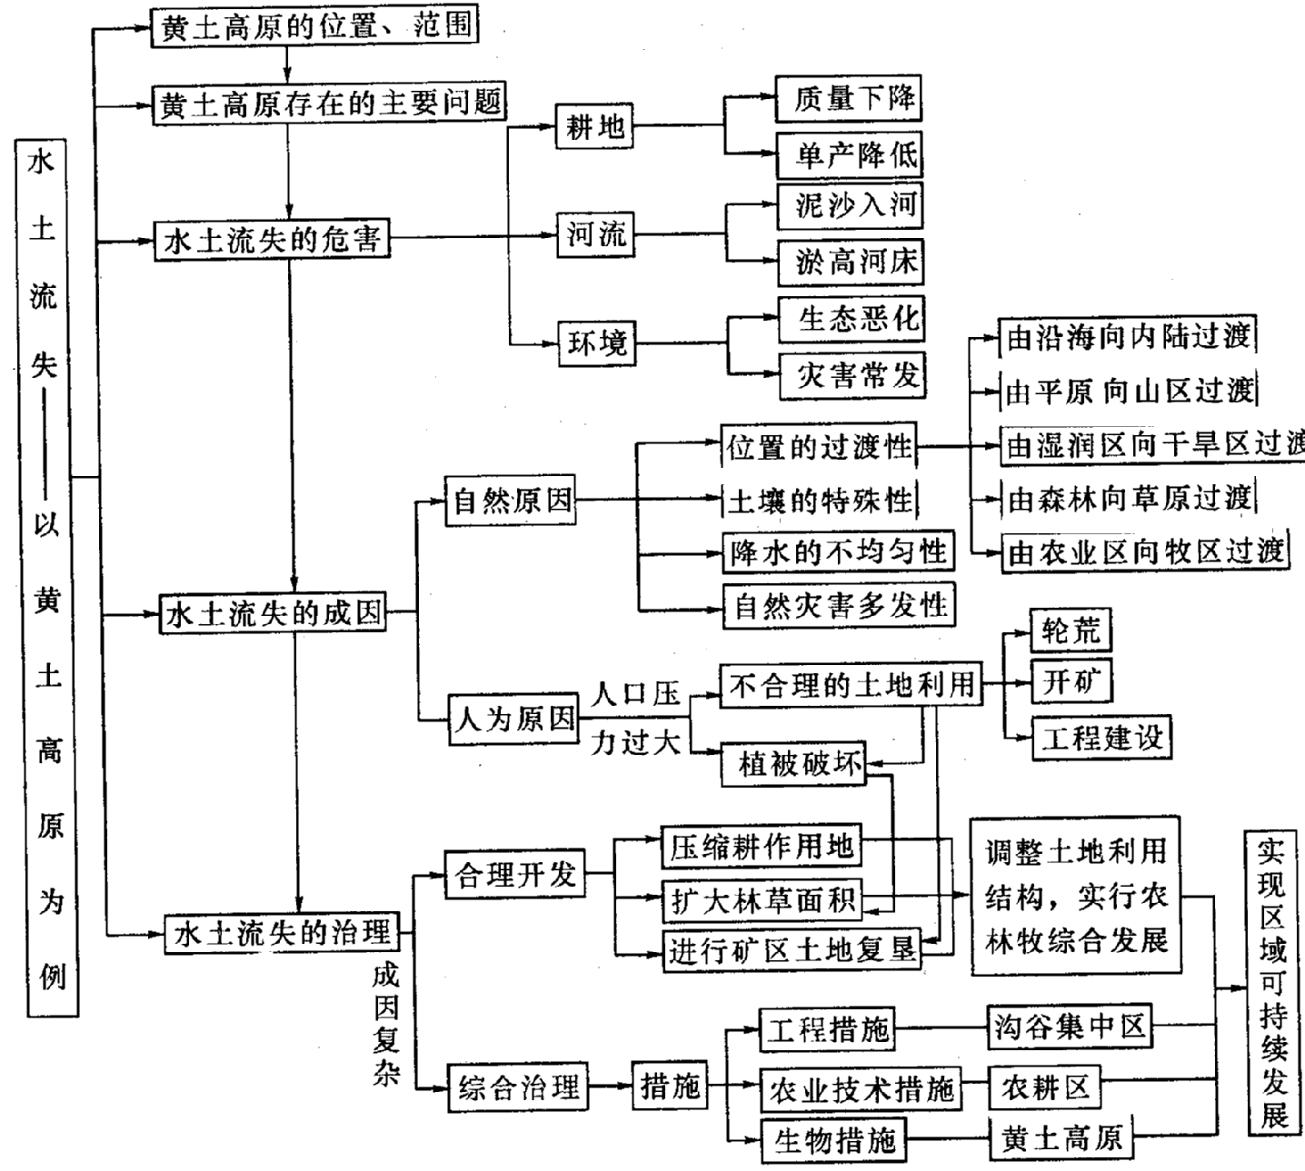

考点63：结合实例，了解区域能源和矿产资源的开发条件，分析开发利用中的主要问题，说明该区域可持续发展的措施
⑴开发条件：优越的地理位置、丰富的煤炭资源、离铁矿区近、充沛的水源、便捷的水陆交通、
广阔的市场。
⑵主要工业部门：钢铁工业（主导）、煤炭工业（基础）、电力工业、化学工业、机械工业。
⑶存在问题：
a、生态环境恶化：主要环境问题有固体垃圾、大气污染、水污染、热污染以及生态破坏。
b、传统工业衰落：尤其是钢铁工业、煤炭工业的衰落。
⑷整治措施：
a、改造传统工业，大力扶持新兴产业，促进产业结构多元化
b、治理环境污染，加强环境管理，营造绿色空间
附：山西省能源重化工基地（人教版）
⑴区位：①资源丰富，开发条件好；②水源较充足；③市场广阔；④位于中部，交通较便利
⑵问题：①交通运输条件不足；②环境污染严重。
⑶对策：①提高煤炭的利用技术； ②积极调整产业结构，发展第三产业，轻工业等
③加强三废的治理
考点64：结合实例，了解流域开发的地理条件，说明开发建设的基本内容和综合治理的措施
⑴流域开发的地理条件：包括流域位置、自然环境、自然资源等自然地理条件，人口、城市、工业、农业基础等人文地理条件
①自然环境：A、地貌类型齐全（高原、山地、丘陵、盆地和平原）；B、大多属于亚热带季风气候；C、长江水量居我国首位，流域面积广，干支流横贯我国东西，支流辐射南北。
②自然资源：A、水资源居全国首位；B、矿产资源种类丰富，储量大；C、水能资源丰富；
D、森林和旅游资源非常丰富
③城市与人口：城市化水平较高，除金沙江流域城镇较少外，宜宾以下河流两岸的城镇都很密集，而且中下游地区的城镇密度远高于上游地区
④交通：宜宾以下河流都可以通航，被誉为“黄金水道”
⑤工农业基础：上游以重庆为中心的经济区；中游以武汉为中心的经济区；下游以上海为中心
的经济区。
⑵开发建设与综合治理：
①上游地区
A、优势：地势悬殊，致使河流落差大，水能资源丰富
B、开发重点：水能资源（三峡工程：防洪、发电、航运、供水、养殖）；
C、存在问题：①自然灾害频繁（崩塌、滑坡、泥石流）②水土流失严重。
D、治理措施：搞好生态环境建设----加强长江防护林和水源涵养林的建设；实行封山育林、
育灌、育草的保护政策
②中游地区
A、优势：平原面积广，土地肥沃，是我国重要的商品农作物基地；矿产资源丰富，尤其是金属
矿产丰富，是我国重要的制造业基地。

B、问题：洪涝
自然原因：地势低平，水流缓慢，泥沙淤积，排水不畅，且降水集中在春夏两季。
人为原因：过度砍伐林木，陡坡开荒，植被减少；围湖造田，湖泊萎缩，调蓄洪峰能力降低
C、（防洪）措施：严禁沿湖围垦，退耕还湖，疏浚琥珀； 搞好分洪工程，加强和完善荆江分洪
工程；以水土保持为中心，营造防水林；修建水利工程（如：三峡水库）。
③下游地区
（1）优势：平原地形为主，河湖密布，气候温暖湿润，有利于农业发展----鱼米之乡和丝绸之
乡； 地理位置优越，交通便利，形成我国最大综合性工业基地。
（2）问题：水体和大气质量普遍下降
（3）整治措施：综合治理环境污染----优化产业结构，大力发展高新技术产业和第三产业；
另外要加强环境保护。
考点65：结合实例，了解区域农业生产的条件，分析其布局特点和主要问题，说明该区域农业持续发展的方法与途径
以我国东北地区为例：
东北地区发展农业生产的自然条件：土地资源丰富，宜农荒地多；土壤肥沃：黑土和黑钙土分布广泛；气候雨热同期；地形多种多样；灌溉水源充足。东北地区发展农业生产的社会经济条件：人口少；农业机械化程度高；（国营）农场经营；商品率高。
东北地区是我国重要的农林基地：农业结构比较完整；全国重要的商品粮基地；全国最大的甜菜生产基地；重要的林业生产基地。
东北地区农业发展中的问题及措施：
问题 | 措施
黑土层变薄、土壤肥力下降 | ①改革耕作制度，加强黑土的培肥，增施有机肥，提高黑土肥力；②植树造林，保持水土，保护黑土
森林资源减少、覆盖率降低、质量下降、破坏严重 | ①以营林为主；②合理采伐；③加强自然保护区建设
湿地系统破坏、湿地面积减少 | ①建立湿地保护区，保护现有湿地；②“退田还湿”；③采取工程措施，恢复已退化的湿地

考点66：结合实例，理解区域工业化和城市化的推进过程，了解在此过程中产生的主要问题，说明解决这些问题的措施
⑴珠三角地区经济（工业化）发展的有利条件：①地理位置优越：毗邻港澳，与东南亚相邻；
②自然条件优越：平原广阔；热量丰富，降水丰沛；河流纵横交错，水资源充足；③社会经
济条件好：人口稠密，城市密集；具有对外开放的传统，是我国著名侨乡；④改革开放政策。
⑵工业体系：以轻工业为主，重化工业较为发达的工业体系。
⑶产业结构：不断优化，第一产业比重下降，第三产业比重明显上升，第二产业占主导地位。
⑷改革开放后珠江三角洲地区的城市化进程加快（城市人口、城市数目、、城市规模、城市密度、城市化速度、城市化水平等指标的变化），

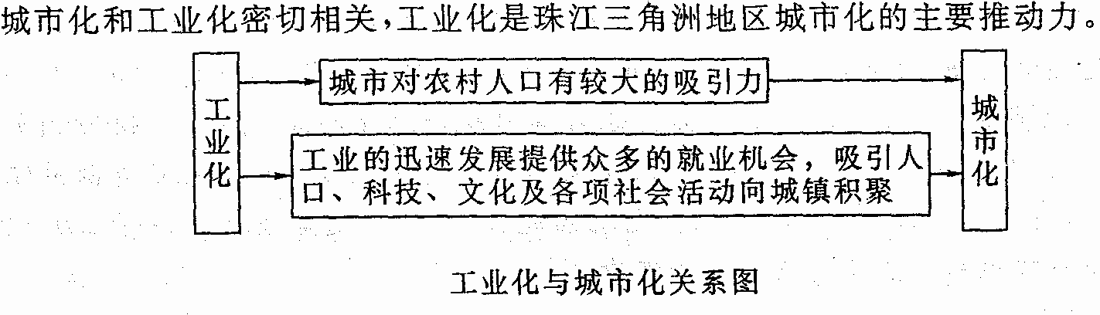
主要原因是工业化是珠江三角洲地区城市化的主要推动力。
⑸珠三角工业化和城市化的推进过程可分为两个阶段：
①1979年- 1990年为第一阶段：主要是接受发达国家或地区产业转移，发展劳动密集型工业
②1990年以后，珠三角又赶上发达国家新一轮的产业转移，开始发展高新技术产业。2002年，
珠三角的电子信息产业产值占全国的2／3,成为全国最大的电子信息产业基地。
⑹珠三角在工业化和城市化过程中产生的问题
①生态环境问题日趋严重：大气污染日益加剧，成为酸雨中心之一；水体污染严重， 存在“水质型”缺水问题； ②人地矛盾加剧； ③重复建设突出；④产业升级面临困境（与长三角相比，珠三角产业基础差，科技实力薄弱，人才队伍差，国内的市场腹地范围较小。）
⑺解决这些问题的措施
①治理环境污染； ②调整产业结构，促进产业结构优化升级；③搞好城镇和区域规划。
考点67：了解遥感在资源普查、环境和灾害监测中的应用
应用领域 | 具体内容 | 备注
资源普查 | 矿产资源、水资源、土地资源、森林资源等 | 可对农作物进行估产
灾害监测 | 森林火灾的范围、洪水淹没范围、农业病虫害 | 对特大洪水受灾面积统计
环境监测 | 荒漠化、土壤盐碱化、环境污染、全球气候变化、植被变化等 | 对南极臭氧层面积的测算
考点68：知道全球定位系统的概念及其在定位导航中的应用
全球定位系统（GPS）是指利用卫星群来获取地面经纬度坐标及其高程，并用于定位和导航的系统。它包括三大部分：空间卫星系统、地面控制系统、用户设备系统。广泛应用于军事、交通定位导航、大地测量、野外勘测、旅游探险、生态研究等。
全球定位系统在定位导航中的应用：航海中，GPS可提供位置、航速、航向、时间、海图轨迹等。航空中可进行最佳空域划分与管理、空中交通流量管理、飞行线路管理、引导着陆及停机等。公路运输中，可提供所处的地理坐标、城市道路图、前进方向，可提示行走路线、发出报警信号等。
考点69：知道地理信息系统的概念，了解地理信息系统在城市管理中的应用。
⑴地理信息系统概念：是指专门处理地理空间数据的计算机系统。
⑵应用：
①主要应用于城市的信息管理与服务、交通道路管理等。例如，应用地理信息系统可对电力、电信、交通道路、自来水及排污管道等城市基础设施实行有效管理，并大大提高了交通事故、地下管线爆裂等突发事件的应急处理效率。
②以交通道路管理为例，电子眼能拍到违章、追尾、车流量及车速实时监控，从而为疏导交通提供依据。
③地理信息系统在城市治安管理、医疗救护等方面也发挥着重要作用。
考点70：知道数字地球的含义
数字地球是指数字化的“虚拟地球”， 用数字化的方法讲地球上有关信息转化为数字信息装入计算机中，实现网络上流通。

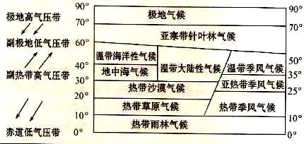

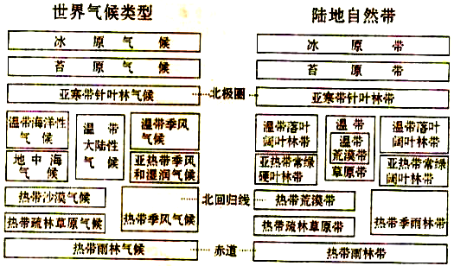

勇士们：抓紧最后的时间冲刺吧！ “A”一定属于努力的你。

